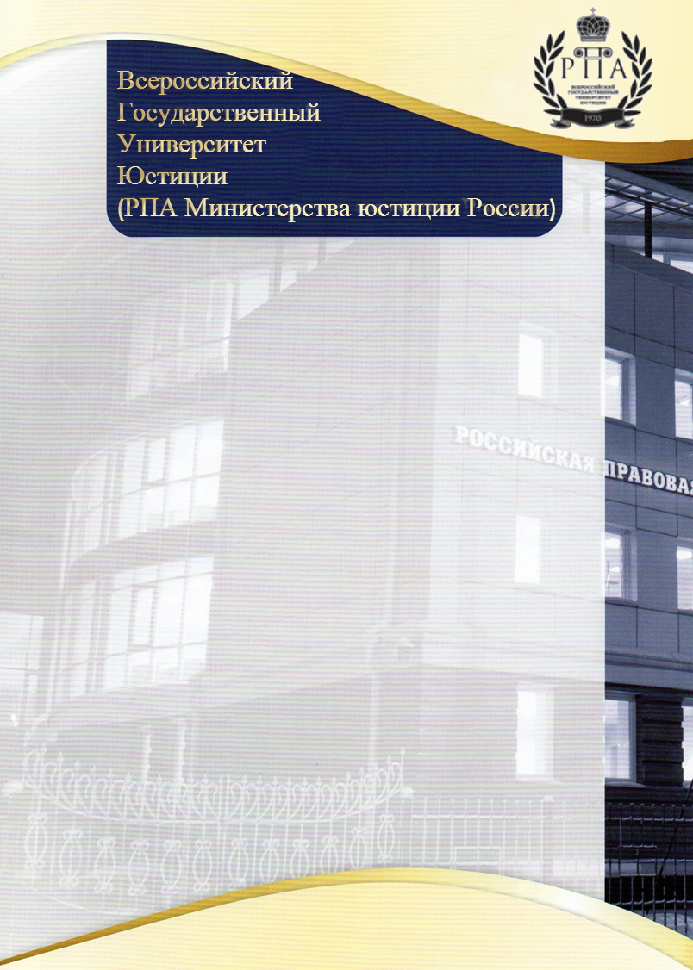

|  |  |
| --- | --- |
| **Курс** | **Дополнительная профессиональная программа повышения квалификации**  **«Деятельность адвоката в уголовном процессе», *30 ак.ч.***  ***- Тактика защиты и представительства в уголовном судопроизводстве – 5***  ***-Особенности участия адвоката в рассмотрении уголовных дел с участием присяжных – 5***  ***- Участие адвоката в доказывании по УПК РФ – 4***  ***- Участие адвоката в апелляционном, кассационном и надзорном производстве по уголовным делам – 6***  ***- Участие адвоката в следственных действиях: правовые, тактические и этические аспекты. Проблемы обжалования действий (бездействий) и решений должностных лиц, осуществляющих уголовное судопроизводство, в порядке ст. 125 УПК РФ – 6***  ***- Проблемы заключения соглашения об оказании юридической помощи – 2***  ***- Итоговая аттестация – 2***  **Минимальное количество человек в группе: 15** |
| **Формат** | ***Очное*** |
| **Адрес проведения** | **г. Иркутск, ул. Некрасова, 4** |
| **Перечень знаний и навыков, получаемых в результате обучения** | *Основной задачей обучения и повышения профессионального уровня адвокатов в соответствии со Стандартом является обеспечение постоянного и непрерывного совершенствования знаний как требование обязательного стандарта адвокатской профессии.* |
| **Период обучения** | **27.04.2020- 29.04.2020**  **Даты ориентировочные** |
| **Стоимость** | **3 500 (Три тысячи пятьсот) рублей** |
| **Выдаваемый документ** | **Удостоверение о повышении квалификации** |
| **Контактные данные** | Тел. (3952) 79-88-99 (доб. 624), 20-33-14  Чиров Алексей Сергеевич, Мамаева Юлия Валерьевна - (3952) 20-33-14 (доб. 124) Ковалевская Надежда Владимировна - - (3952) 20-33-14 (доб. 113)  E-mail: dpo-rpa38@inbox.ru Адрес: г. Иркутск, ул. Некрасова, 4, кабинет № 17  (Отдел дополнительного образования). |